令和３年度天草市立新和小学校だより Ｒ３.10.2０ №６ 文責：校長 左村 良一
しんわ
教育目標
ふるさとに誇りをもち、生き生き学びなかよく伸びる新和っ子の育成
～ 笑顔 挑戦 思いやり ～
○やり通す力
○自分で考え取り組む力
○協働する力

重点的に育成をめざす資質・能力
タブレットの持ち帰りを始めます

文部科学省のGIGAスクール構想により、授業用タブレットが１人１台導入され、授業において活用しているところです。さて、ご存じのように、新型コロナウイルス感染症拡大のため、自治体によってはリモート授業を実施したところもあります。感染症及び災害等による緊急時においても子供たちの学びを進めていくためには、家庭の協力が必要となります。そこで、天草市では、緊急時においても円滑に活用できるようになることも踏まえ、タブレットの家庭への持ち帰りを今週から開始します。当面は習慣化期間として、木曜日に持ち帰ります。（４～６年は他の曜日にも持ち帰る場合があります。）また、オフライン（補充問題等をタブレットに保存して活用するなど）での活用が中心になります。９月中旬に「家庭でのタブレットパソコン活用のルール」についての文書を配布しています。よりよい使い方ができるように、ルールをしっかり守らせてください。（活用のルールはホームページにもアップしています）
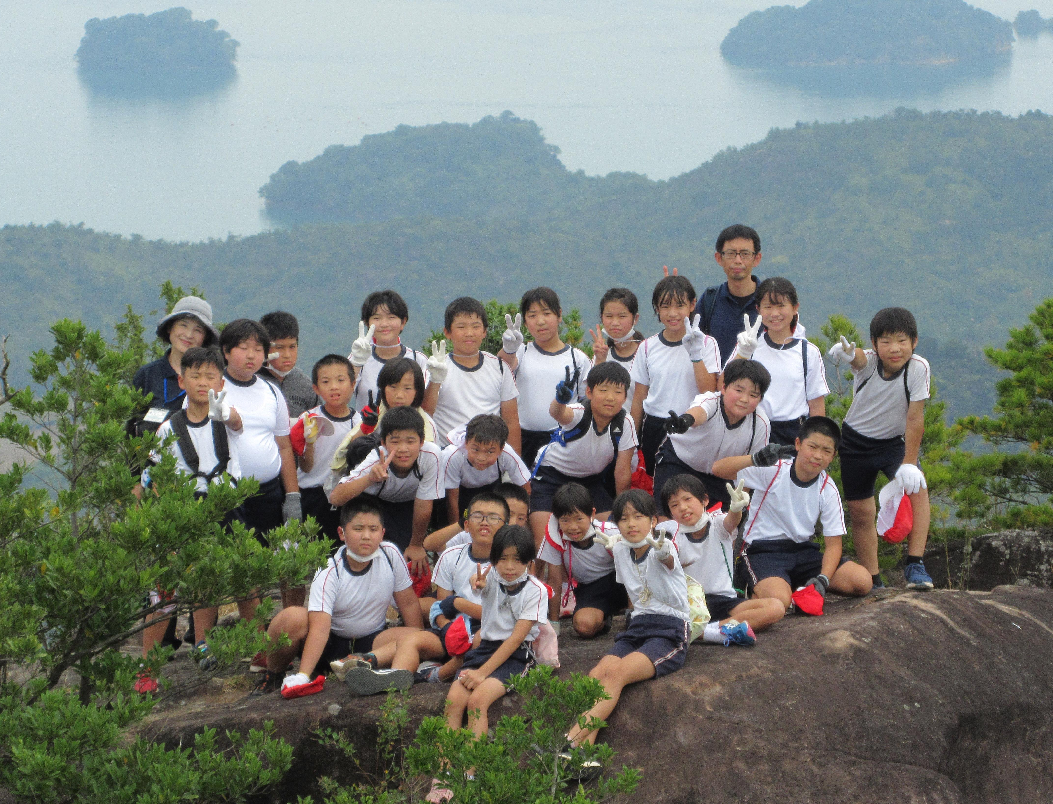
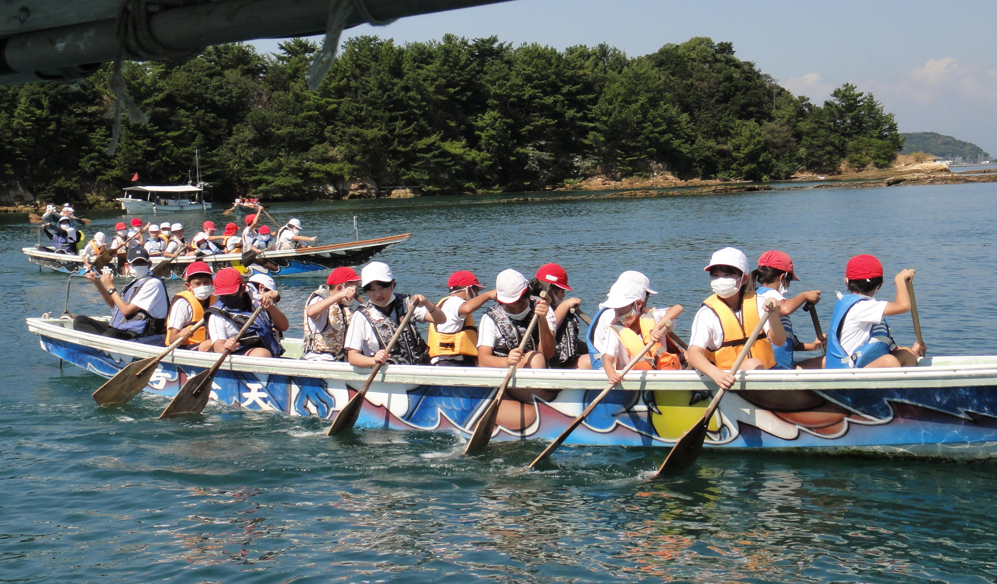
集団宿泊教室

５年生２７名が、１０月７日（木）
～８日（金）に松島町の天草青少年の
家で集団宿泊教室を実施しました。８
～９月の新型コロナウイルス感染拡大
により、日帰り実施等も検討しました
が、県のまん延防止重点措置が解除さ
れたため、予定通り１泊２日の日程で行いました。当日は天候にも恵まれ、ペーロン船乗船やキャンドルの集い、焼き杉、ハイキングなど日頃は体験でき
小中合同引き渡し訓練
ないような活動を十分満喫できました。また、集団行動の
大切さも学ぶことができた２日間でした。
きれいな運動場になりました
９月２８日（火）に、大水害が発生した際の引き渡し訓練を実施しました。徒歩での下校が困難で、通学バスも運行できないことを想定して、全保護者に迎えに来ていただきました。大規模な自然災害が発生した場合は、小中で足並みを揃えることも重要となってきます。そこで、今年度は新たな試みとして、中学校と合同で実施しました。午後３時半に始まった訓練ですが、保護者の皆様方のご協力があり、スムーズに終えることができました。今後も引き渡しをする際に自動車でお越しの場合は、今回の経路を守って迎え
に来てください。
駐在所の益田様
には、交通整理
をお世話になり
ました。ありが
とうございました。

９月２７日（月）から２８日（火）にかけて、運動場の工事をしていただきました。本校の運動場は、表土が流れ、表面のいたるところに石が見えている状態でした。体育や外遊びの際にとても危険で、怪我をしないか心配していましたが、今回の工事により、安全で整備された運動場に生まれ変わりました。まん延防止重点措置の期間は、外遊びする児童もめっきり少なくなりましたが、措置が解除された１０月からは、きれいになっ
た運動場で元気い
っぱい外遊びを
する児童も増え
てきました。

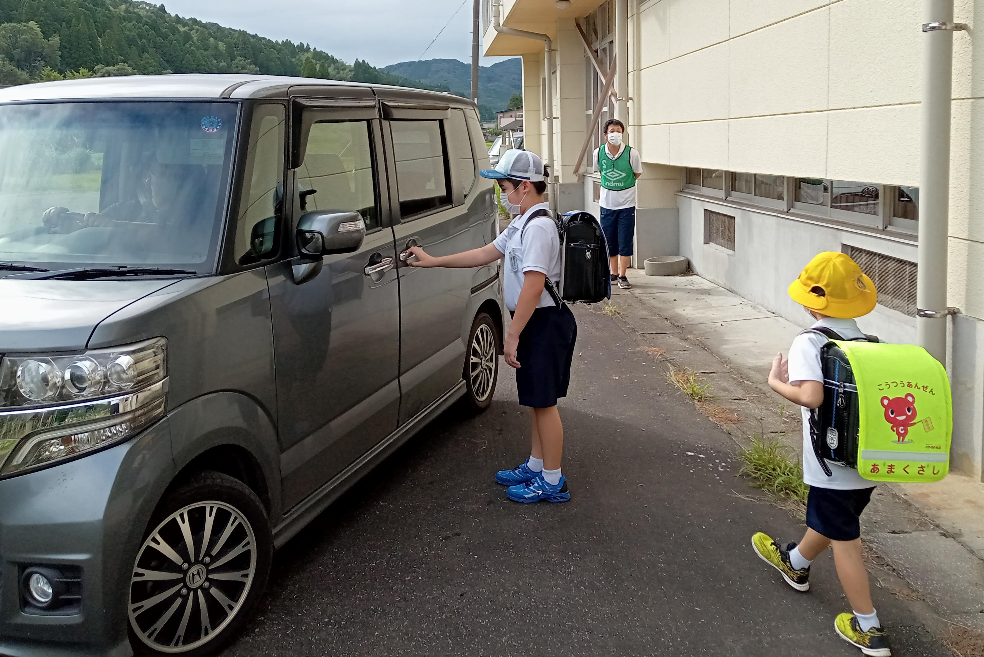

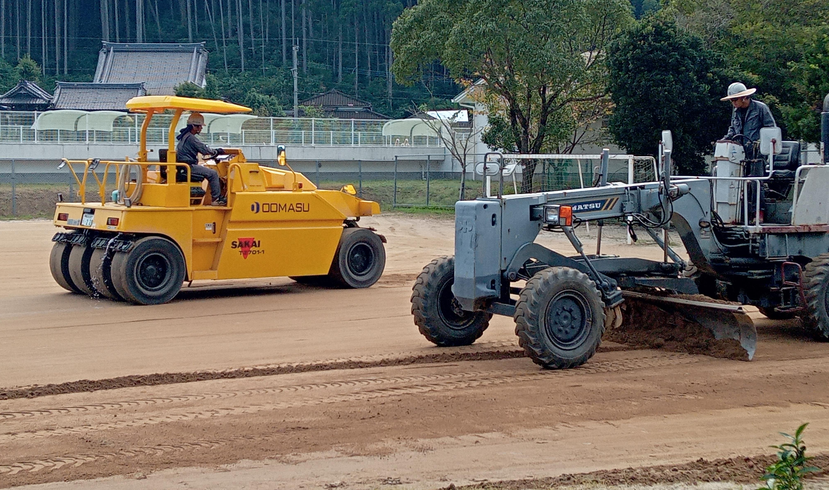

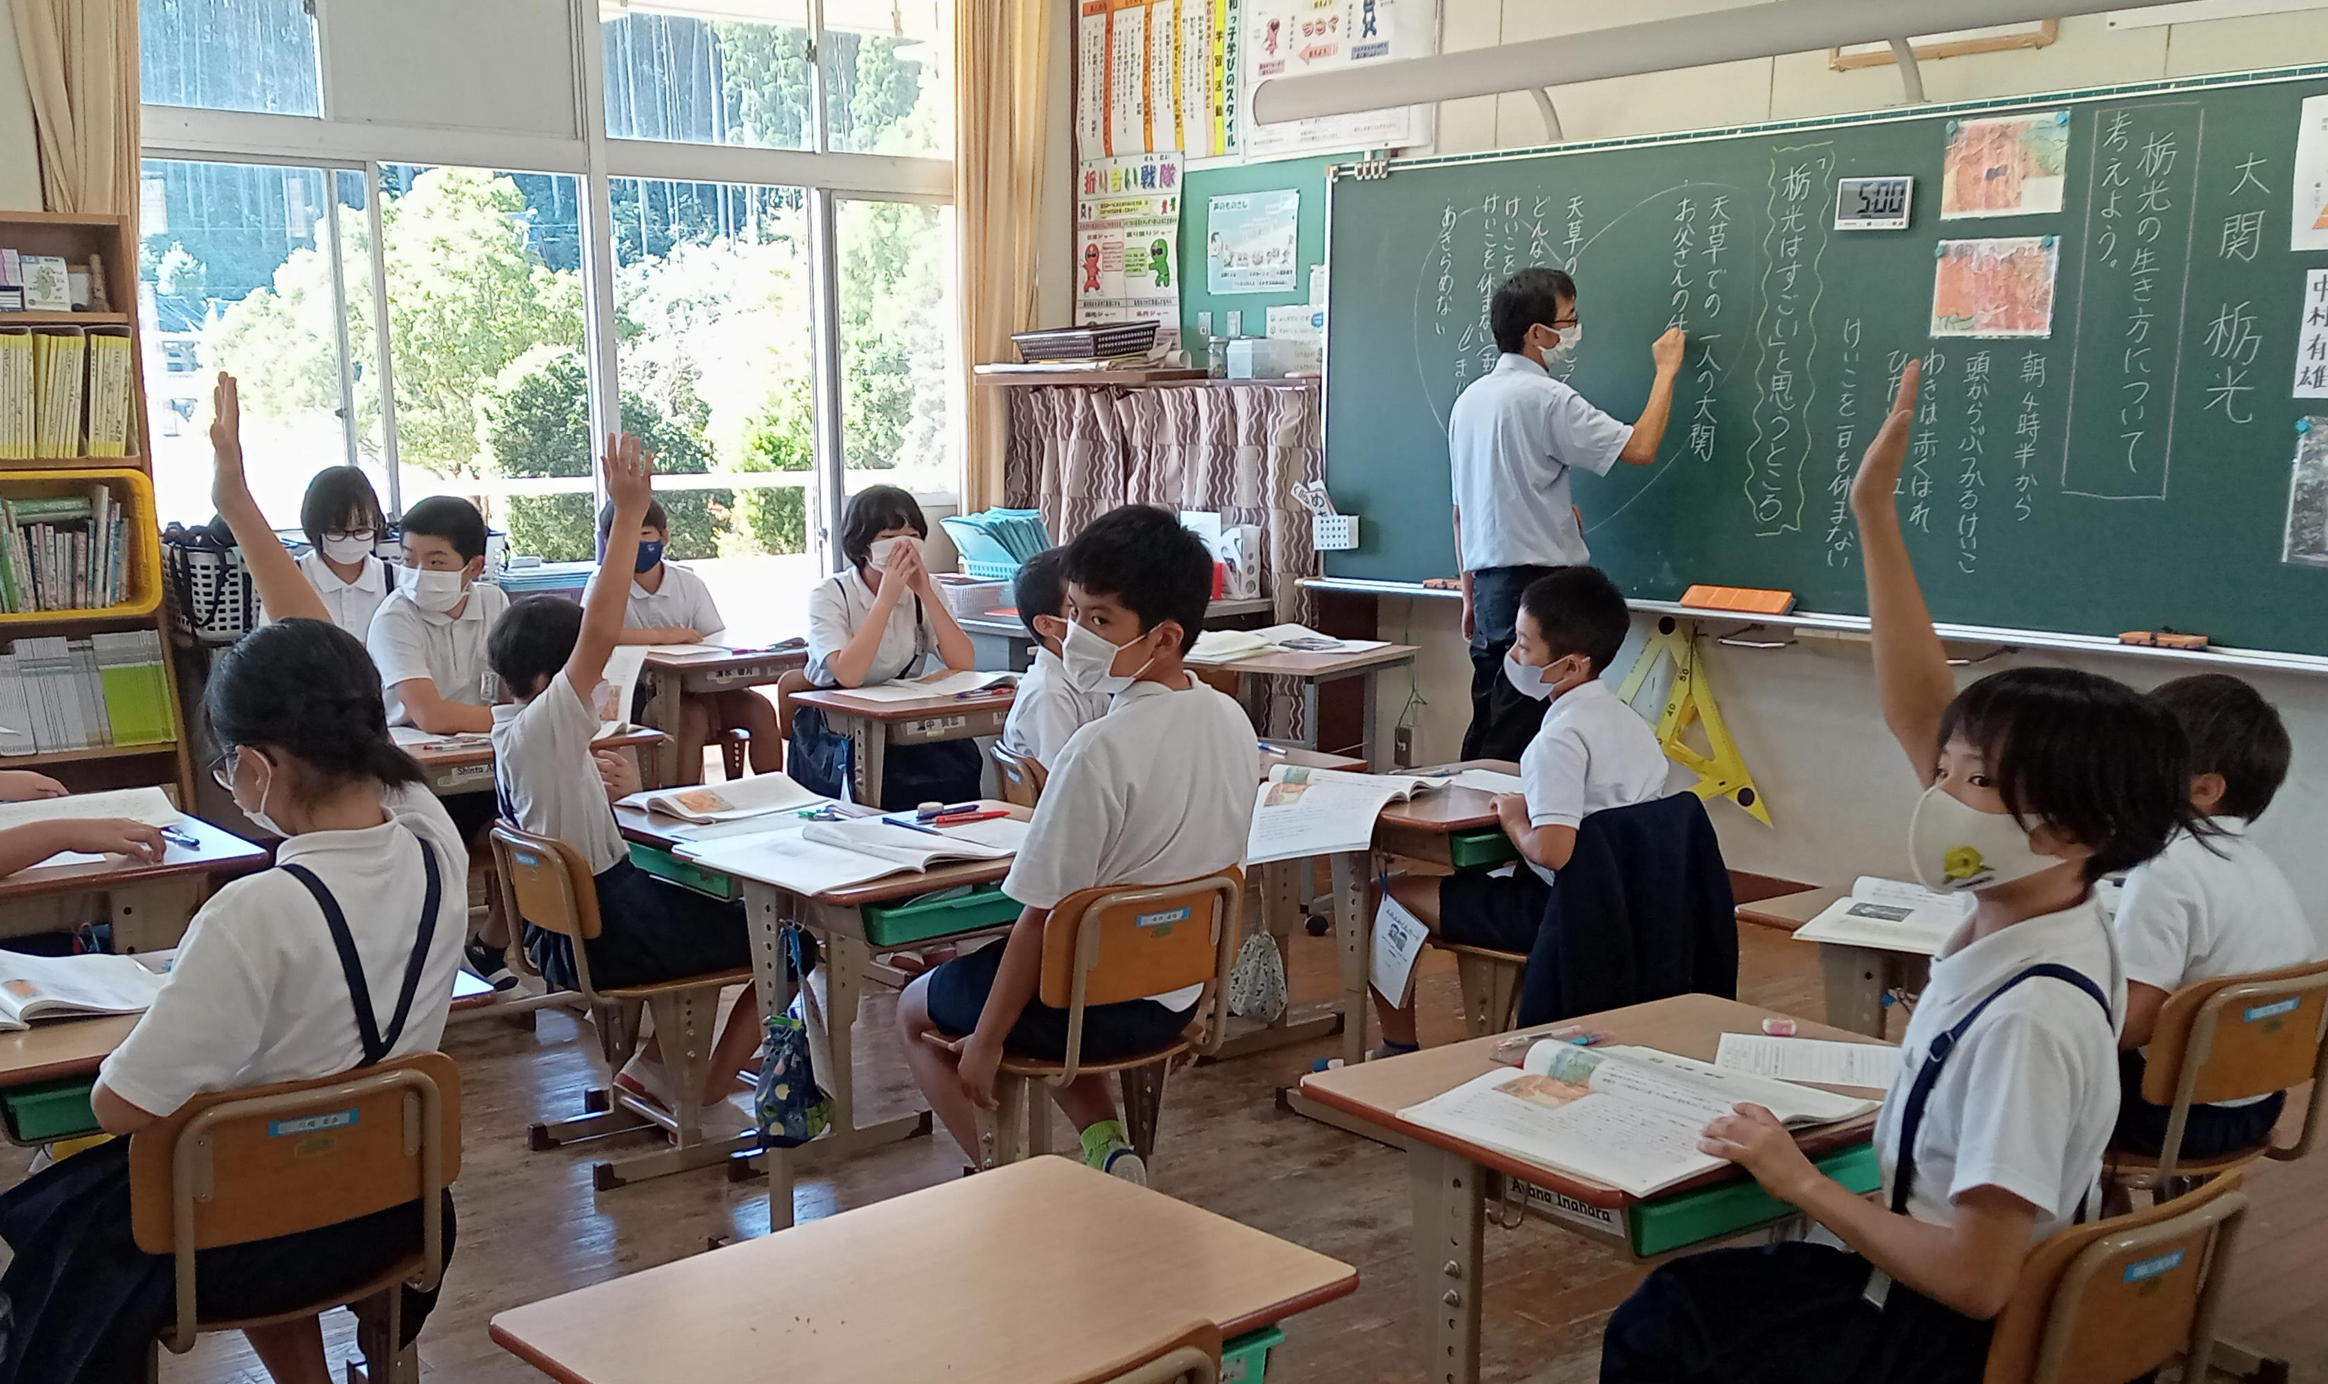
自由参観日（道徳授業公開）

１０月１５日（金）は久しぶりに自由参観日を実施しました。
全学級、道徳の授業を公開しました。豊かな心の育成を目指し、
学校教育全体を通して道徳教育の指導を行っていますが、その要とな
るのが道徳の授業です。当日は、道徳教育用郷土資料「熊本の心」と
熊本地震関連教材「つなぐ」を活用した授業を行いました。「熊本の心」
には、郷土の先人の伝記や逸話が書かれており、人間の生き方や考え
方を共感を持って学ぶことができます。「つなぐ」では、熊本地震の経験
を踏まえた、命の大切さや自己の生き方、人・家族・地域とのつながりの
大切さなどを学ぶことができます。どの学級も教材をもとにしっかりと考
える子どもたちの姿が見られました。
芸術ふれあい出前コンサート

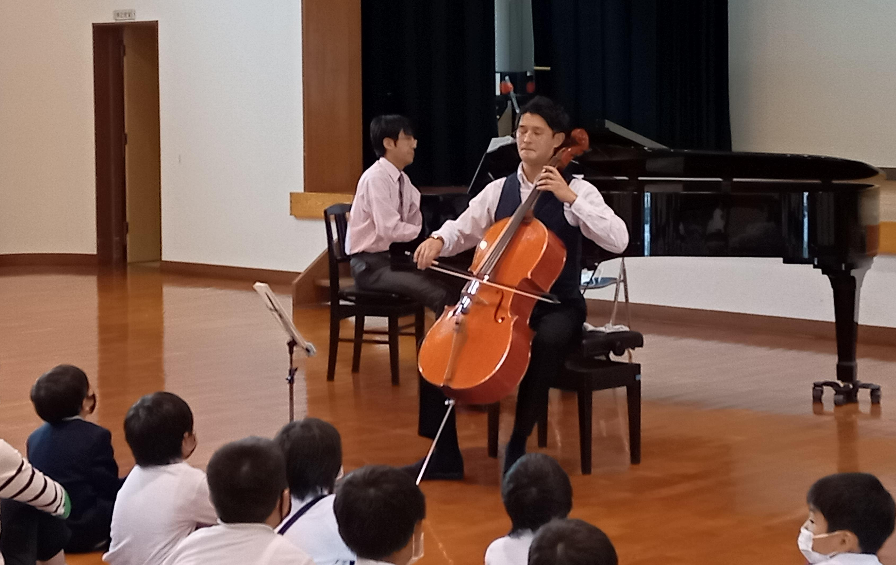
１０月１９日（火）、新和町民センターにおいてふれあい出前
コンサートを実施しました。鳥羽瀬 宗一郎さんと田口 裕さん
によるピアノとチェロの演奏を聴きました。サン・サーンス作曲
の「白鳥」の他に子ども達がよく知っている「炎」の演奏もして
いただきました。生の素晴らしい演奏に触れることができて、子
ども達にとって貴重な経験になりました。心が温かくなった１時
間でした。
◎あまくさ福祉まつり作品展
小学生中学年作文の部 特選 ４年 西村 昴行 さん
◎熊本県統計グラフコンクール
入選 ６年 淀水 富羽 さん
◎歯と口の健康に関する図画及びポスターコンクール
特選 １年 平道 継夢 さん
◎MOA美術館天草児童作品展
絵画の部 天草市教育委員会賞 ２年 岩本 大 さん
銀賞 ２年 淀水 羽華 さん
銅賞 ２年 𠮷田 純華 さん

昴行さんは、7月１８日に実施された「くまもと・みんなの川と海づくりデー」にお父さんと参加しました。たくさんのゴミを拾って、大多尾の海をきれいにしたいという気持ちを作文に書きました。本校が推進する地域に貢献する活動を実践してくれたことが大変うれしいですね。

おめでとうございます

１１月の行事予定
10月31日(日）～１１月１日(月)：６年修学旅行
２日(火)：読み聞かせ、６年振替休業日
４日(水)：校長講話
８日(月）：振替休業日(11/13学習発表会のため)
１３日(土)：学習発表会
１６日(火)：読み聞かせ
１７日(水)：就学時健診
２０日(土）：わくわく科学体験(於：新和小体育館)
２１日(日）：しんわ楊貴妃祭り
２２日(月)：振替休業日(11/27持久走大会のため)
２７日(土)：持久走大会､教育講演会､学級懇談会
３０日(火)：読み聞かせ

ホームページQRコード
第２回学校運営協議会
第２回学校運営協議会を１０月１９日（火）に新和小学校で実施しました。当日は、各コミュニティ毎に活動経過報告と今後の予定について協議が行われました。協議会委員の皆様には今回も、子ども達の健全育成のための取組や支援について熱心に協議していただきました。素晴らしい学校応援団の皆様に感謝申し上げます。各コミュニティの取組は次の通りです。

心と体コミュニティ
地域貢献活動として、小学校ではクリーン作戦や花植え、中学校ではエコバッグ作りを実施予定。パラスポーツ体験も実施予定。

環境・安全コミュニティ
街灯付近の樹木の伐採を実施。防犯活動として、町内巡回を実施予定。

学習支援コミュニティ
読み聞かせ、小学校の家庭科(裁縫）の支援を実施。郷土料理教室、わくわく科学体験を実施予定。

ごみ拾い活動

